2012年湖北省咸宁市中考地理试题及答案
一、选择题：本大题共31小题，其中，第25—31小题为地理试题，每小题2分，共14分。在每小题列出的四个选项中，只有一项是最符合题目要求的。请在答题卷上将正确答案代号涂黑。
25、北京时间2011年9月29日晚，“天宫一号”发射升空。发射时地球位于公转轨道上的位置显示正确的是

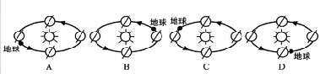

26、下列现象与地球自转密切相关的是
A、早穿皮袄午穿纱，晚围火炉吃西瓜
B、雪暗雕旗画，风多杂鼓声
C、停车坐爱枫林晚，霜叶红于二月花
D、采菊东篱下，悠然见南山
27、下列四个地点既位于西半球又位于南半球的是
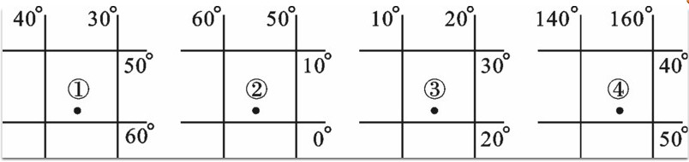

A、① B、② C、③ D、④
28、我国面积在500平方米以上的岛屿有6500多个，下列属南海诸岛岛屿的是
A、金门岛 B、黄岩岛 C、钓鱼岛 D、澎湖列岛
29、下列不属可再生资源的是
A、水资源 B、土地资源 C、石油资源 D、森林资源
30、当前我国土地利用中最突出的问题有①占用基本农田发展林果业 ②滥伐森林，植被减少 ③过度放牧，土地荒漠化严重 ④人口增长过快，造成房源短缺，不得不占用耕地开拓房源⑤占用农田挖塘养鱼
A、①②③ B、②③④ C、③④⑤ D、①②⑤
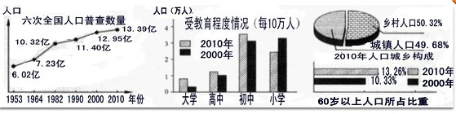
31、下图是我国第六次人口普查的有关结果，从普查结果分析看，说法正确的是①我国人口增长速度加快 ②人口老龄化加重③居民受教育程度提高 ④城镇人口比重大于乡村人口比重

A.、①③ B、②③ C、③④ D、①④
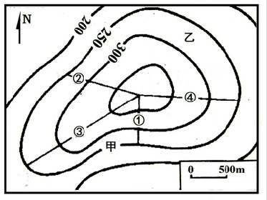
二、非选择题：
41、读某地等高线图，完成相关各题。（ 5分）
（ 1）图中山势的走向大致是＿＿＿。（ 1分）
（2）图中最高处海拔不会超过＿＿。（1分）
（ 3）图中①②③④处最有可能出现河流的是＿＿＿＿。（ 1分）
（ 4）乙坡植被好于甲坡，其主要原因可能是＿＿＿＿＿＿＿＿＿＿＿＿＿＿。（ 2分）
42、阅读下列材料，回答问题。（ 6分）
材料一：下图为“长江中游三省示意图”。

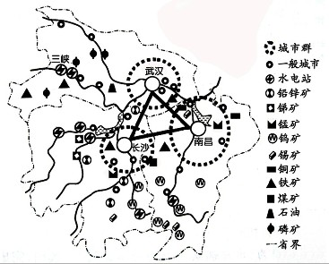
材料二：用三根线连接武汉、长沙、南昌三市，恰似一个等边三角形。这个“三角形”相对“珠三角”、“长三角”被称之为“中三角”。
材料三：近些年来，“中三角”在承接沿海产业转移等方面彼此间的竞争常常超过了合作。
（ 1）湖北省简称鄂，湖南省简称湘，江西省简称＿＿。（ 1分）
（2）三省矿产资源有＿＿＿＿、＿＿＿＿等特点；应大力利用的的能源是＿＿＿＿。（3分）
（ 3）三省在工业发展方面可进行哪些合作？谈谈你的建议。（ 2分）



